Санкт – Петербургский национальный исследовательский

Университет информационных технологий, механики и оптики

Кафедра Программных систем

**ЛАБОРАТОРНАЯ РАБОТА**

**«ОСНОВЫ ПРОГРАММИРОВАНИЯ МИКРОКОНТРОЛЛЕРОВ»**

Выполнил: Антонов Е.П.

Группа: K4120

Проверил: Осипов Н.А.

Санкт – Петербург

2017 г.

**Цель работы:**

* + изучение назначения и особенностей архитектуры однокристальных микроконтроллеров;
  + ознакомление с архитектурой и программной моделью AVR-микроконтроллеров;
  + изучение этапов разработки ПО для встраиваемых микропроцессоров; приобретение навыков работы в среде AVR Studio.

**Ход работы:**

Создадим программу по образцу, при помощи AVR Studio и проверим по шагам (строчкам) её работу. Для этого расставим точки останова на необходимых строчках и пошагово пройдём по ним. В процессе отладки программы видно, как поочерёдно заполняются регистры соответствующие работающими с ними командами.

;Антонов Егор, группа К4120

.device ATmega8535

ldi R16,55

ldi R17,66

k:nop

mov R0,R17

cp R16,R0

brlo stop

brsh k

stop: rjmp stop

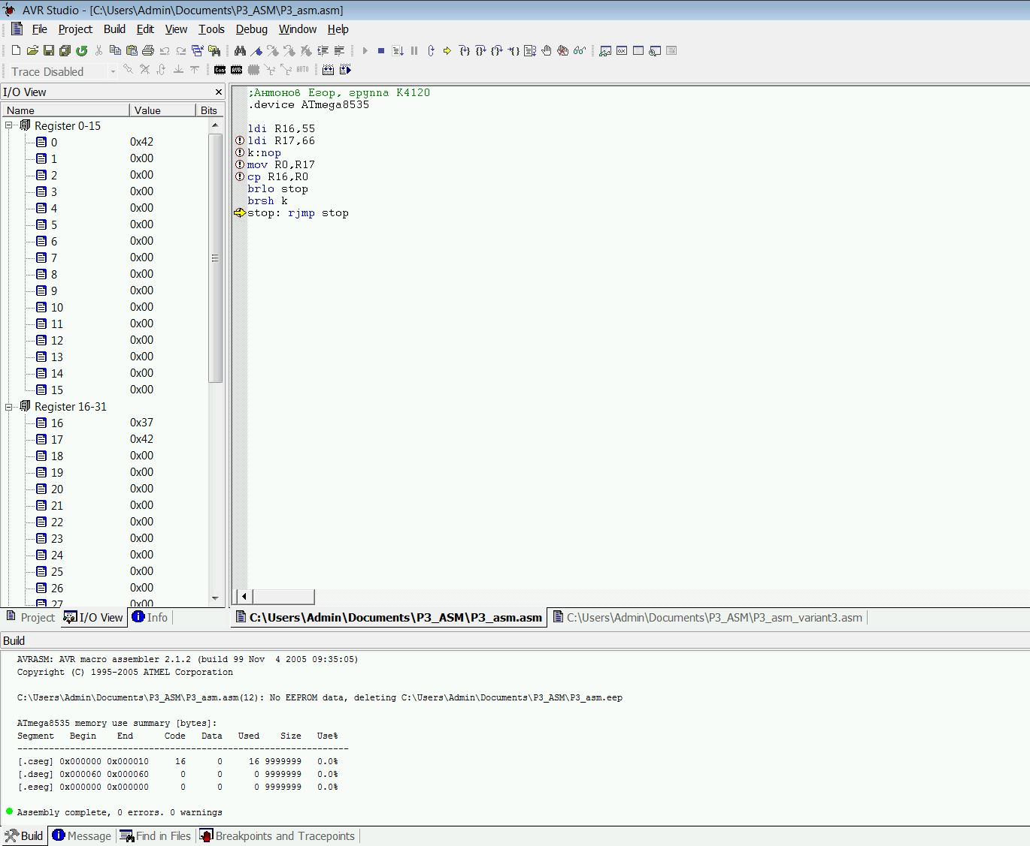

Рисунок 1 – Отладка программы

Создадим программу вычисления произведения и суммы двух чисел А и В, находящихся в РОН. Затем из суммы А и В вычесть число С. Числа А, В и С выбираются в соответствии с вариантом номер 3. А=3, В=98, С=52.

В начало программы нужно поместить директиву «.device» для микроконтроллера ATmega8535. В комментариях указаны фамилия и номер группы.  
В процессе отладки видно, как происходит изменение значений регистра. Также можно заметить, что при умножении удваивается количество разрядов, что приводит к занятию результатом умножения двух РОН.

;Антонов Егор, группа К4120, вариант 3 (3,98,52)

.device ATmega8535

ldi R16, 3; //A

ldi R17, 98; //B

ldi R18, 52; //C

;умножаем А и В

mul R16, R17; результат в R1:R0

;складываем А и В

add R16, R17; результат в R16

;вычитаем из суммы А и В число С

sub R16, R18; результат в R16

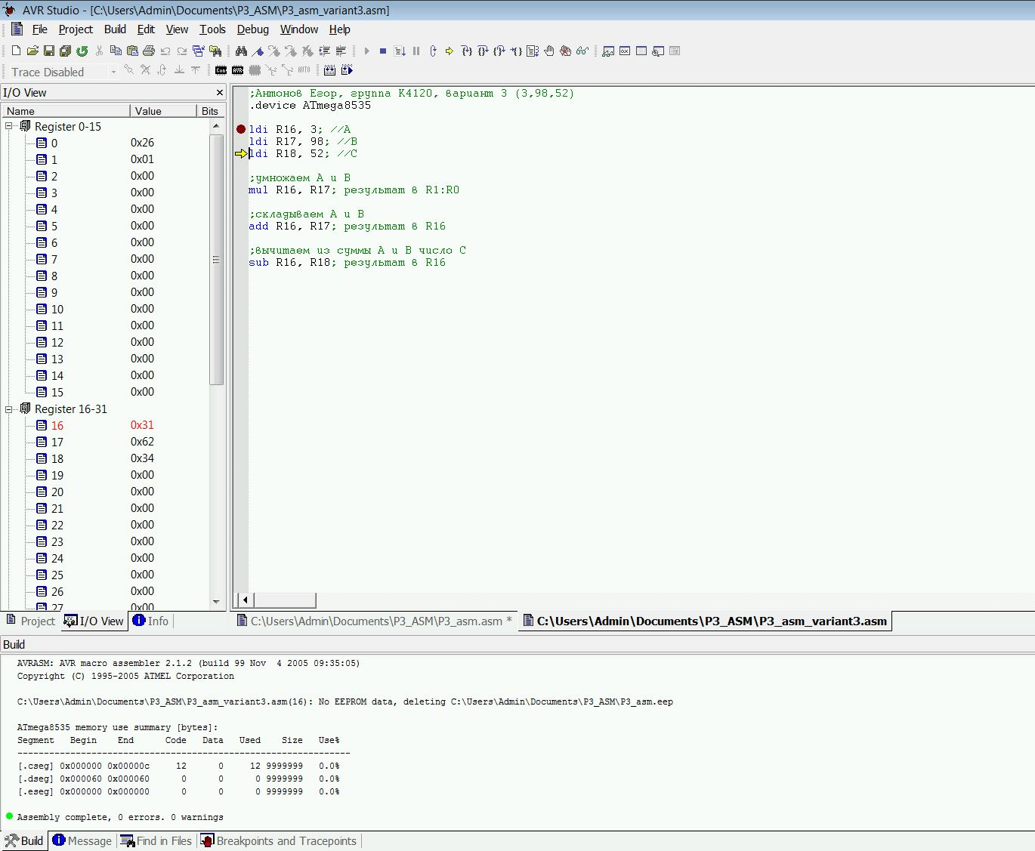

Рисунок 2 – Работа программы

**Вывод:**

В результате выполнения лабораторной работы были получены навыки разработки программного обеспечения для встраиваемых микропроцессоров. Также был получен опыт работы в среде AVR Studio.